系 列 推 荐
《朱小队系列》
Team Chu series

作者简介：


朱莉·C·道（Julie C. Dao）是一位越南裔美籍奇幻小说作家，以出道作《千灯之森》（Forest of a Thousand Lanterns）而闻名。她面向青少年和儿童的书籍作品广受好评。小说赢得了《书单》（Booklist）,《学校图书馆期刊》（School Library Journal）, 《出版者周刊》（Publishers Weekly）等奖项，还获得了美国青少年图书馆协会（Junior Library Guild Selections）和Kids’ Indie Next List 的认可，登上了包括 YALSA 和美国图书馆协会在内的多个年度最佳名单。

朱莉出生在纽约上州，是一位引以为傲的越南裔美国人，现在居住在新英格兰。读者们可以在 Twitter上关注她@jules_writes。

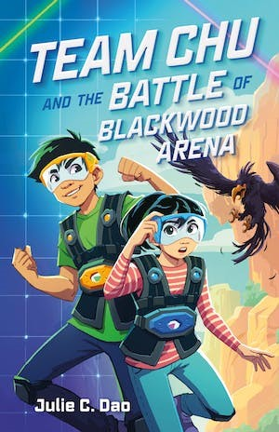
中文书名：《朱小队：黑木竞技场之战》
英文书名：TEAM CHU AND THE BATTLE OF BLACKWOOD ARENA
作 者：Julie C. Dao
出 版 社：Farrar, Straus and Giroux (FSG)
代理公司：Context Literary/ANA/Conor Cheng
页 数：320页
出版时间：2022年7月
代理地区：中国大陆、台湾
审读资料：电子稿
类 型：8-12岁少年文学

内容简介：

适合中年级阅读的欢乐冒险，一个甜蜜而充满微妙关系的兄妹故事
如何通过虚拟现实进行冒险、解密
兄妹之间的竞争如何促进感情深入探讨代际压力与期望
12岁的克里普（Clip）和11岁的萨蒂·朱（Sadie Chu）是一对越南裔美国兄妹，两个人从小就一直相互竞争。作为热衷于激光枪战的玩家们，当最先进的黑木（Blackwood）竞技场在家附近开放时，两人激动不已。竞技场增强了虚拟现实的场景，并设有排行榜，提供比如一个月的免费游戏等丰厚的奖品，这也大大加剧了兄妹之间的竞争。

在游戏中，两人遇到了带着白色提示的汤姆（Tom），他是一个被困在竞技场一直在不断演变的代码中的男孩。当克里普也被困住之后，萨蒂和朋友们必须一起努力，成功完成六个关卡来赢得出路。

通过兄妹两人各自不同的视角和内心的挣扎，比如克里普嫉妒萨蒂的激光枪技术，萨蒂对家里异性恋角色感到的挫败感，道（Dao）深入探讨了朱家的代际动力、压力和期望。

这个活力十足的故事探讨了克里普和萨蒂如何通过虚拟现实进行冒险、解密，用兄妹之间的竞争来促进感情、迸发激情。这是一个激动人心的冒险，也是一套温暖人心的系列丛书的开始。

媒体评价：

“通过不断交换兄妹之间的视角、讲述各自的内心挣扎，道深入探究了朱身上的代际动力、压力和期望。这是一个激动人心的冒险和温暖人心的系列揭幕战。”
----《出版者周刊》（Publishers Weekly）

“在这个最具挑战性、最富想象力的激光枪战游戏中，一边是喜欢运动的克里普的声音，一边是倾向于学术派观点的萨蒂的声音。喜欢阅读关于兄妹间竞争和互助关系题材作品的读者们，将会陶醉在这个有趣、紧凑的冒险中。”
----《书单》（Booklist）

“这是一个关于兄妹之间竞争的动作片，其中的惊险刺激和挑战突出了家庭和团队合作的重要性。这本书将刻画出一个快节奏、迷人的世界，令读者向往。道再次创作了一个充满了身临其境的冒险的必读故事。”
---- Adrianna Cuevas, The Total Eclipse of Nestor Lopez and Cuba in My Pocket的作者

“激光枪战是全世界最酷的东西！朱莉·C·道适合中年级阅读的出道作既是一次狂野、欢乐的冒险，又是一个甜蜜而充满微妙的兄妹间的故事，可以在我心里排得上榜！”
----E.L. Shen, The Comeback的作者

“朱莉·道描绘了一个充满惊险、惊心动魄的快乐冒险，这里充满了幽默和真心。读者们会喜欢跟着争吵不休的兄妹克里普和萨蒂一起冒险，进入极富想象力的邪恶激光枪战游戏，这将考验他们的技能、勇气和对彼此的爱。永远的支持朱！”
----Samira Ahmed

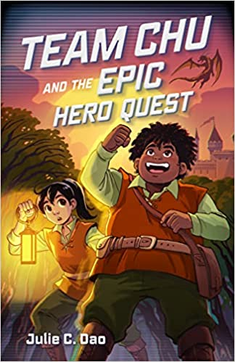
中文书名：《朱小队：史诗级英雄试炼》
英文书名：TEAM CHU AND THE EPIC HERO QUEST
作 者：Julie C. Dao
出 版 社：Farrar, Straus and Giroux (FSG)
代理公司：Context Literary/ANA/ Conor Cheng
页 数：416页
出版时间：2023年5月
代理地区：中国大陆、台湾
审读资料：电子稿
类 型：8-12岁少年文学

内容简介：

这是著名作家朱莉·C·道（Julie C. Dao）的首部中年级系列作品，一队孩子已经准备好迎接任何挑战——甚至要从黑暗势力和注定毁灭中拯救幻想世界潘塔拉（Pantaera）！

在《朱小队：史诗级英雄试炼》（Team Chu and the Epic Hero Quest）中，大热奇幻游戏《人神大战》（War of Gods and Men）被改编成真人秀节目。朱小队和朋友们正在争夺儿童英雄的称号：儿童英雄注定要联合潘塔拉的力量，把它从险恶的命运中拯救出来。在接下来的一周里，他们将接受海妖、吸血鬼、精灵的挑战，接受勇气、决心、谦逊、智慧和力量的考验。

如果没有那个谦逊测试的话，备受瞩目的健儿克里普（Clip）有信心拿下奖项。虽然萨蒂（Sadie）声称自己不关心这个游戏，但她发现自己被拉进了潘塔拉的沉浸式世界，并奋起迎接抛给她的挑战。她最好的朋友杰里米（Jeremy）是个书呆子，也是体育队的最后人选，但他很骄傲，他不惜一切代价，要拯救他所热爱的游戏世界。

加入克里普、萨蒂、杰里米和朋友们的小队吧，在一个非凡的幻想世界中进行刺激的冒险，看看他们中谁有能力成为潘塔拉的儿童英雄!

媒体评价：

“在这个充满谜题和神秘感的精彩故事中，读者将与朱小队和朋友们一起狂欢，他们将应对最新的冒险，学会为真实的自己而骄傲。”
----阿德里安娜·奎瓦斯（Adrianna Cuevas），普拉·贝尔普雷奖（Pura Belpre Honor）获奖书籍《内斯特·洛佩兹的全食》（The Total Eclipse of Nestor Lopez）的作者

谢谢您的阅读！
请将回馈信息发至：程衍泽 (Conor)
安德鲁﹒纳伯格联合国际有限公司北京代表处
北京市海淀区中关村大街甲59号中国人民大学文化大厦1705室, 邮编：100872
电 话：010-82504406
手 机：13072260205（微信同号）
传真：010-82504200
Email: Conor@nurnberg.com.cn
网址：www.nurnberg.com.cn
微博：http://weibo.com/nurnberg
豆瓣小站：http://site.douban.com/110577/
微信订阅号：ANABJ2002


